**枣庄高新建设集团有限公司**

**2022年政府信息公开工作年度报告**

**2023年1月16日**

**建设集团综合部**

本年度报告根据《中华人民共和国政府信息公开条例》和《国务院办公厅政府信息与政务公开办公室关于印发<中华人民共和国政府信息公开工作年度报告格式>的通知》（国办公开办函〔2021〕30号）相关要求编制，内容包括总体情况、主动公开政府信息情况、收到和处理政府信息公开申请情况、政府信息公开行政复议和行政诉讼情况、存在的主要问题及改进情况、其他需要报告的事项等六个部分。本年度报告中所列数据统计期限从2022年1月1日到2022年12月31日。

**一、总体情况**

2022年，高新区建设集团以习近平新时代中国特色社会主义思想为指导，认真贯彻落实省、市、区有关部署要求，坚持做好信息发布和平台建设等工作，以政务信息公开推动理念转变和流程再造，不断提升政务公开的质量和实效，切实增强群众满意度和获得感。

**（一）主动公开政府信息数**

2022年主动公开政府信息69条。

**（二）通过不同渠道和方式公开政府信息的情况**

1、政府网站。2022年通过政府门户网站公开政府信息69条。

2、其他方式。2022年公开各类政府信息0条。

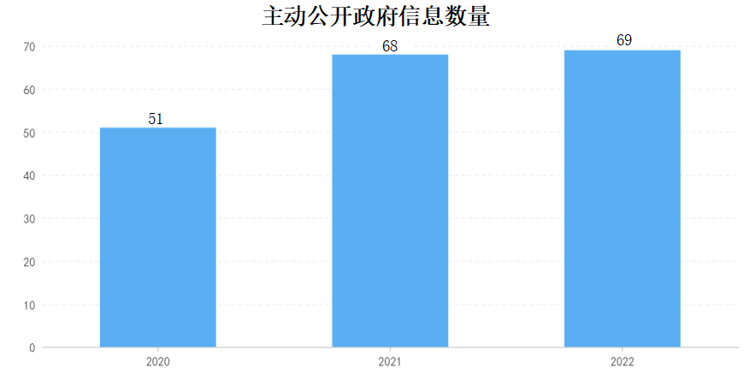

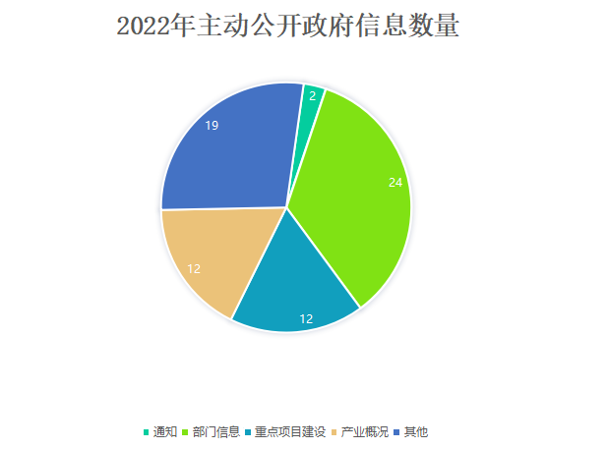

**（三）依申请公开情况**

2022年未收到申请公开的情况。

**（四）政府信息公开申请提起行政复议、行政诉讼、被举报投诉的情况**

2021年没有针对政府信息公开事务的行政复议申请、申诉和行政诉讼案件以及被举报情况。

**（五）信息平台建设情况**

充分用好高新区政府网站政务公开主阵地，在政府门户网站及时发布更新集团信息。集团综合部是政务信息公开工作的主管部门，负责按照区政务公开工作领导小组的统一部署，组织、指导和协调建设集团政务公开工作，推进政务公开工作的落实。

**（六）信息管理情况**

依托枣庄高新区政府门户网站，建设集团严格按照信息公开要求规范，统一进行年报、公开指南、部门信息等法定公开内容的上传及管理，同时坚持信息公开渠道的多元化，运用图表、电子书、微信公众号等多种方式丰富政务信息公开形式。

**（七）监督保障情况**

1.印制下发《关于成立建设集团政务公开工作领导小组的通知》，下设办公室，严格实行领导责任制和目标管理责任制。

2.全面加强政务公开工作培训。制定年度政务公开工作培训计划，开展业务培训，进一步提升工作人员的业务能力和专业水平，促进政务公开工作规范有序开展。

3.严格考核标准。坚持按照区下发的考核制度标准进一步加强对集团政务公开工作的要求和规范，充分发挥考核结果导向作用，切实将政务信息公开工作落到实处，执行到位。

**二、主动公开政府信息情况**

|  |  |  |  |
| --- | --- | --- | --- |
| 第二十条第（一）项 | | | |
| 信息内容 | 本年制发件数 | 本年废止件数 | 现行有效件数 |
| 规章 | 0 | 0 | 0 |
| 行政规范性文件 | 0 | 0 | 0 |
| 第二十条第（五）项 | | | |
| 信息内容 | 本年处理决定数量 | | |
| 行政许可 | 0 | | |
| 第二十条第（六）项 | | | |
| 信息内容 | 本年处理决定数量 | | |
| 行政处罚 | 0 | | |
| 行政强制 | 0 | | |
| 第二十条第（八）项 | | | |
| 信息内容 | 本年收费金额（单位：万元） | | |
| 行政事业性收费 | 0 | | |

**三、收到和处理政府信息公开申请情况**

|  |  |  |  |  |  |  |  |  |  |
| --- | --- | --- | --- | --- | --- | --- | --- | --- | --- |
| （本列数据的勾稽关系为：第一项加第二项之和，  等于第三项加第四项之和） | | | 申请人情况 | | | | | | |
| 自然人 | 法人或其他组织 | | | | | 总计 |
| 商业企业 | 科研机构 | 社会公益组织 | 法律服务机构 | 其他 |
| 一、本年新收政府信息公开申请数量 | | | 0 | 0 | 0 | 0 | 0 | 0 | 0 |
| 二、上年结转政府信息公开申请数量 | | | 0 | 0 | 0 | 0 | 0 | 0 | 0 |
| 三、本年度办理结果 | （一）予以公开 | | 0 | 0 | 0 | 0 | 0 | 0 | 0 |
| （二）部分公开（区分处理的，只计这一情形，不计其他情形） | | 0 | 0 | 0 | 0 | 0 | 0 | 0 |
| （三）不予公开 | 1.属于国家秘密 | 0 | 0 | 0 | 0 | 0 | 0 | 0 |
| 2.其他法律行政法规禁止公开 | 0 | 0 | 0 | 0 | 0 | 0 | 0 |
| 3.危及“三安全一稳定” | 0 | 0 | 0 | 0 | 0 | 0 | 0 |
| 4.保护第三方合法权益 | 0 | 0 | 0 | 0 | 0 | 0 | 0 |
| 5.属于三类内部事务信息 | 0 | 0 | 0 | 0 | 0 | 0 | 0 |
| 6.属于四类过程性信息 | 0 | 0 | 0 | 0 | 0 | 0 | 0 |
| 7.属于行政执法案卷 | 0 | 0 | 0 | 0 | 0 | 0 | 0 |
| 8.属于行政查询事项 | 0 | 0 | 0 | 0 | 0 | 0 | 0 |
| （四）无法提供 | 1.本机关不掌握相关政府信息 | 0 | 0 | 0 | 0 | 0 | 0 | 0 |
| 2.没有现成信息需要另行制作 | 0 | 0 | 0 | 0 | 0 | 0 | 0 |
| 3.补正后申请内容仍不明确 | 0 | 0 | 0 | 0 | 0 | 0 | 0 |
| （五）不予处理 | 1.信访举报投诉类申请 | 0 | 0 | 0 | 0 | 0 | 0 | 0 |
| 2.重复申请 | 0 | 0 | 0 | 0 | 0 | 0 | 0 |
| 3.要求提供公开出版物 | 0 | 0 | 0 | 0 | 0 | 0 | 0 |
| 4.无正当理由大量反复申请 | 0 | 0 | 0 | 0 | 0 | 0 | 0 |
| 5.要求行政机关确认或重新  出具已获取信息 | 0 | 0 | 0 | 0 | 0 | 0 | 0 |
| （六）其他处理 | 1.申请人无正当理由逾期不补正、行政机关不再处理其政府信息公开申请 | 0 | 0 | 0 | 0 | 0 | 0 | 0 |
| 2.申请人逾期未按收费通知要求缴纳费用、行政机关不再处理其政府信息公开申请 | 0 | 0 | 0 | 0 | 0 | 0 | 0 |
| 3.其他 | 0 | 0 | 0 | 0 | 0 | 0 | 0 |
| （七）总计 | | 0 | 0 | 0 | 0 | 0 | 0 | 0 |
| 四、结转下年度继续办理 | | | 0 | 0 | 0 | 0 | 0 | 0 | 0 |

四、因政府信息公开工作被申请行政复议、提起行政诉讼情况

|  |  |  |  |  |  |  |  |  |  |  |  |  |  |  |
| --- | --- | --- | --- | --- | --- | --- | --- | --- | --- | --- | --- | --- | --- | --- |
| 行政复议 | | | | | 行政诉讼 | | | | | | | | | |
| 结果  维持 | 结果纠正 | 其他结果 | 尚未  审结 | 总  计 | 未经复议直接起诉 | | | | | 复议后起诉 | | | | |
| 结果维持 | 结果纠正 | 其他  结果 | 尚未  审结 | 总计 | 结果维持 | 结果  纠正 | 其他  结果 | 尚未审结 | 总计 |
| 0 | 0 | 0 | 0 | 0 | 0 | 0 | 0 | 0 | 0 | 0 | 0 | 0 | 0 | 0 |

**五、存在的主要问题及改进情况**

2022年，建设集团政府信息公开工作虽然取得了积极成效，但也存在一些不足。一是信息公开服务效能有待进一步提升，主动公开内容有待进一步优化。二是政务公开长效机制有待进一步完善，现有制度执行力度还有待加强。三是信息公开工作队伍建设需加强，工作人员业务水平需进一步提高。

针对以上问题，集团将深入学习贯彻党的二十大精神，认真贯彻落实上级有关决策部署，立足新时代政府信息公开工作新要求，不断强化措施、创新形式，进一步提高公开能力和水平。一是转变思想，树立新观念，及时发布政务公开相关信息，挖掘并搜集信息点，通过图文并茂、音频、视频、电子书等多种形式丰富发布信息的渠道，切实提升信息公开质量和途径。二是进一步强化组织领导，不断健全完善公开制度体系，进一步提升信息公开服务保障效能。三是持续强化队伍建设，进一步加大工作力度，加强政务公开业务培训，提升工作人员专业素质和水平。

**六、其他需要报告的事项**

1.本年度政府信息公开申请未达到《政府信息公开信息处理费管理办法》（国办函〔2020〕109号）所规定的信息处理费收费标准，故未收取信息处理费。

2.本行政机关人大代表建议和政协提案办理结果公开情况。全年未承办区级人大代表建议和区政协委员提案。

3.本行政机关年度政务公开工作创新情况。信息发布采用图文并茂和语音播报形式，提升信息阅读的点播量和趣味性。

4.本行政机关政府信息公开工作年度报告数据统计需要说明的事项。本报告中所列数据的统计时限为2022年1月1日至2022年12月31日。

5.本行政机关认为需要报告的其他事项。无。

6.其他有关文件专门要求通过政府信息公开工作年度报告予以报告的事项。无。